**Совместная родительско – детская опытно-исследовательская деятельность**.

Вода — удивительная субстанция, и вы в очередной раз сможете убедиться в этом, а заодно и удивить детей, в ходе этого эксперимента. Для него понадобятся восемь пластиковых стаканчиков (можно больше или меньше), вода, пищевой краситель разных цветов и бумажные полотенца (или салфетки).

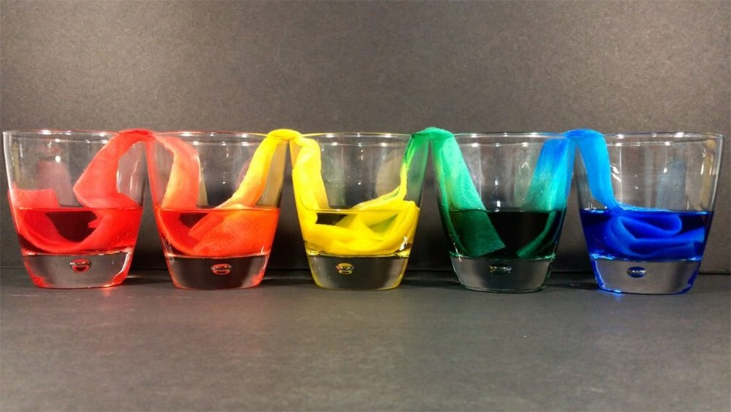

Расположите стаканы в ряд, налейте немного воды в каждый второй, а затем добавьте в каждый краситель разного цвета. После сделайте несколько полосок из бумажных полотенец и поместите каждую из них в стаканы — одним концом в стакан с водой, другим — в пустой. В итоге вода постепенно переместится в пустые стаканчики.

**Фокус с шариками**

Вам понадобятся: воздушный шарик, сода, уксус, бутылка с узким горлышком. Вместо шарика можно взять резиновую перчатку – это будет более эффектно

Что сделать: в бутылку насыпьте две-три ложки соды, держите шарик наготове. Аккуратно добавьте ложку уксуса и быстро натяните шарик на горлышко.

Что получилось: шарик надувается! Все знают, что если уксус смешать с обычной содой, то будет много пузырьков и шипения. При этом выделяется углекислый газ. Мы его «поймали» и увидели, как он, увеличиваясь в объеме, надувает шарик.

**Спичечный телефон**

Вам понадобятся: два пластиковых стаканчика (или спичечных коробка), спичка, нитка

Что сделать: проткните дно стаканчиков и протяните сквозь них ниточку. На ее конце закрепите половинки спичек. Дайте двум детям по стаканчику, и разведите их на такое расстояние, чтобы нитка натянулась. Теперь пусть один что-то говорит в свой стаканчик, а второй в это время слушает. Потом – наоборот.

Что получилось: вибрация звука голоса говорящего передается по нитке и достигает поверхности стаканчика слушающего. Нужно иметь в виду, что нитка, натянутая между двумя стаканчиками, не должна касаться никаких предметов, в том числе пальцев, которыми их держат. Нужно объяснить, что если нитка прикасается к какому-нибудь предмету, то вибрация передается этому предмету и дальше не распространяется.

Конечно, неотъемлемой частью нашей современной жизни является компьютер. Можно предложить малышу несколько вариантов полезных компьютерных игр, например, на развитие математических представлений, на изучение цветов, на изучение форм предметов. Таких игр множество на сайте

<https://www.igraemsa.ru/igry-dlja-detej/igry-na-logiku-i-myshlenie>

Или можно показать ребенку полезные, развивающие мультфильмы

<https://www.youtube.com/watch?v=fG4fzQOcOFE> – Времена года и животные

<https://www.youtube.com/watch?v=jDskiZbac9c>  - счет от 1 до 5

<https://www.youtube.com/watch?v=ONB9StkIRB4> – учим объемные фигуры

Надеемся, что наши рекомендации помогут вам скоротать время с пользой и интересом. С надеждой на скорую встречу!

**6 ОПЫТОВ, КОТОРЫЕ МОЖНО СДЕЛАТЬ ВМЕСТЕ С ДЕТЬМИ ДОМА**

1. Карандаши

Понадобится: полиэтиленовый пакет, простые карандаши, вода.

Опыт: Наливаем воду в полиэтиленовый пакет наполовину. Карандашом протыкаем пакет насквозь в том месте, где он заполнен водой.

Объяснение: Если полиэтиленовый пакет проткнуть и потом залить в него воду, она будет выливаться через отверстия. Но если пакет сначала наполнить водой наполовину и затем проткнуть его острым предметом так, чтобы предмет остался воткнутым в пакет, то вода вытекать через эти отверстия почти не будет. Это связано с тем, что при разрыве полиэтилена его молекулы притягиваются ближе друг к другу. В нашем случае, полиэтилен затягивается вокруг карандашей.

1. Цветная капуста

Понадобится: 4 стакана с водой, пищевые красители, листья капусты или белые цветы.

Опыт: Добавьте в каждый стакан пищевой краситель любого цвета и поставьте в воду по одному листу или цветку. Оставьте их на ночь. Утром вы увидите, что они окрасились в разные цвета.

Объяснение: Растения всасывают воду и за счет этого питают свои цветы и листья. Получается это благодаря капиллярному эффекту, при котором вода сама стремится заполнить тоненькие трубочки внутри растений. Так питаются и цветы, и трава, и большие деревья. Всасывая подкрашенную воду, они меняют свой цвет.

1. Плавающее яйцо

Понадобится: 2 яйца, 2 стакана с водой, соль.

Опыт: Аккуратно поместите яйцо в стакан с простой чистой водой. Как и ожидалось, оно опустится на дно (если нет, возможно, яйцо протухло и не стоит возвращать его в холодильник). Во второй стакан налейте теплой воды и размешайте в ней 4-5 столовых ложек соли. Для чистоты эксперимента можно подождать, пока вода остынет. Потом опустите в воду второе яйцо. Оно будет плавать у поверхности.

Объяснение: Тут все дело в плотности. Средняя плотность яйца гораздо больше, чем у простой воды, поэтому яйцо опускается вниз. А плотность соляного раствора выше, и поэтому яйцо поднимается вверх.

1. Кристаллические леденцы

Понадобится: 2 стакана воды, 5 стаканов сахара, деревянные палочки для мини-шашлычков, плотная бумага, прозрачные стаканы, кастрюля, пищевые красители.

Опыт: В четверти стакана воды сварите сахарный сироп с парой столовых ложек сахара. Высыпьте немного сахара на бумагу. Затем нужно обмакнуть палочку в сироп и собрать ею сахаринки. Далее распределите их равномерно на палочке.

Оставьте палочки на ночь сушиться. Утром в 2 стаканах воды на огне растворите 5 стаканов сахара. Минут на 15 можно оставить сироп остывать, но сильно остыть он не должен, иначе кристаллы не будут расти. Потом разлейте его по банкам и добавьте разные пищевые красители. Заготовленные палочки опустите в банку с сиропом так, чтобы они не касались стенок и дна банки, в этом поможет бельевая прищепка.

Далее остается только ждать, наблюдать за процессом, а потом — съесть получившееся лакомство.

Объяснение: С остыванием воды растворимость сахара понижается, и он начинает выпадать в осадок и оседать на стенках сосуда и на вашей палочке с затравкой из сахарных крупинок.

1. Зажженная спичка

Понадобятся: Спички, фонарик.

Опыт: Зажгите спичку и держите на расстоянии 10-15 сантиметров от стены. Посветите на спичку фонариком, и увидите, что на стене отражается только ваша рука и сама спичка. Казалось бы, очевидно, но я никогда об этом не задумывался.

Объяснение: Огонь не отбрасывает тени, так как не препятствует прохождению света сквозь себя.

1. Опыт. Шарик и апельсин.

Понадобится один апельсин, надутые шарики (сколько пожелаете).

Опыт: Отрежьте от апельсина кусочек кожуры, как если бы вы чистили апельсин для еды. Надавив на кожуру, брызните соком цедры на надутый шарик. Шарик лопнет.

Объяснение: В цедре апельсина много такого вещества, как лимонен. Он активно растворяет резину, поэтому тонкий шарик не может ему противостоять.